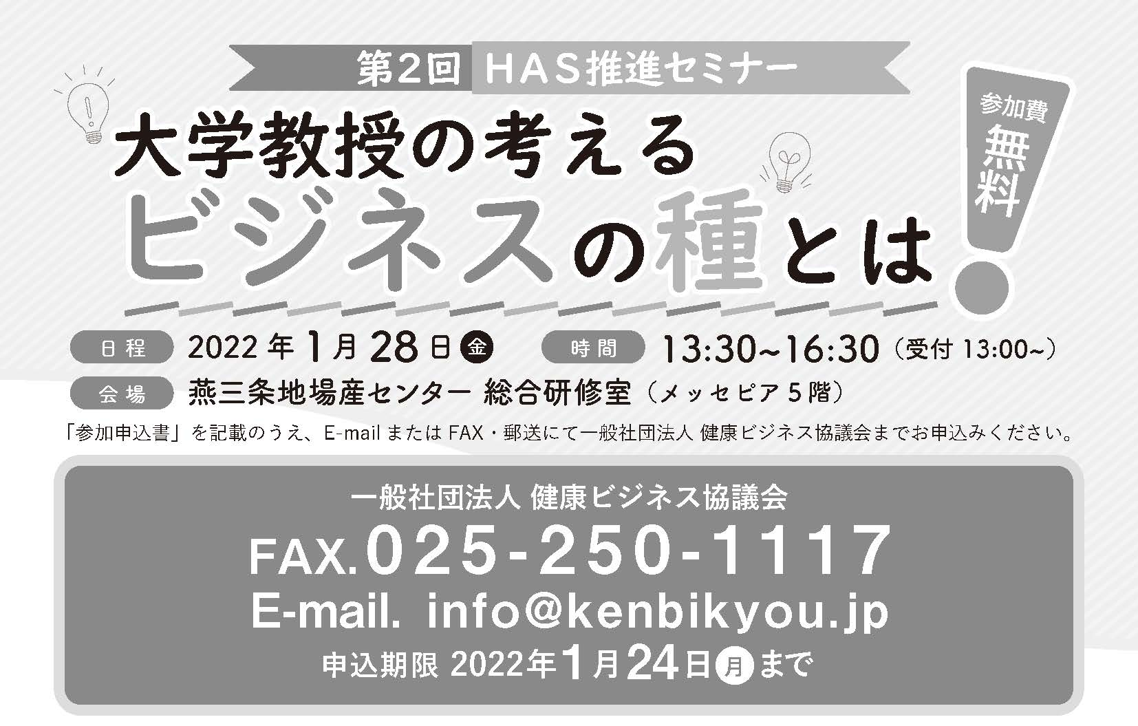

企業・団体名
住 所 |  | 〒
T E L |  |  |  |  | F A X
参加方法  ※にチェック  してください | 会場参加  WEB参加 |  |  | 【WEB 参加の場合】  視聴機器の種類・台数  および視聴人数 |  | PC・携帯  その他（ ） |  |  |  | 台 |  | 人
【 来場および視聴される方は、下記に記入ください 】

所属・役職 |  |  | 参加者氏名 |  |  |  | E-mail
 |  |  | ふりがな
 |  |  | ふりがな
 |  |  | ふりがな
 |  |  | ふりがな
